**РОЗДІЛ 5. СТВОРЕННЯ ВЕБ-ДОДАТКУ, ЯК ОСНОВИ РОЗРОБЛЮВАНОЇ АСУП**

**5.1.** **Розробка макетів для інтерфейсів користувачів та їх дизайну**

Макет інтерфейсу користувача - це візуальне представлення дизайну веб-сторінки або додатку, яке відображає його структуру, розташування елементів і вигляд. Це є прототип або карта, яка показує, як буде виглядати інтерфейс для користувача.

*Головний екран:*

* Верхнє меню з логотипом та навігаційними посиланнями, такими як "Головна", "Вхід", "Реєстрація", "Корзина", "Пошуку деталей" тощо.
* Відображення результатів пошуку з назвою, зображенням та ціною кожної деталі.
* Кнопка "Додати до корзини" для вибраних деталей.

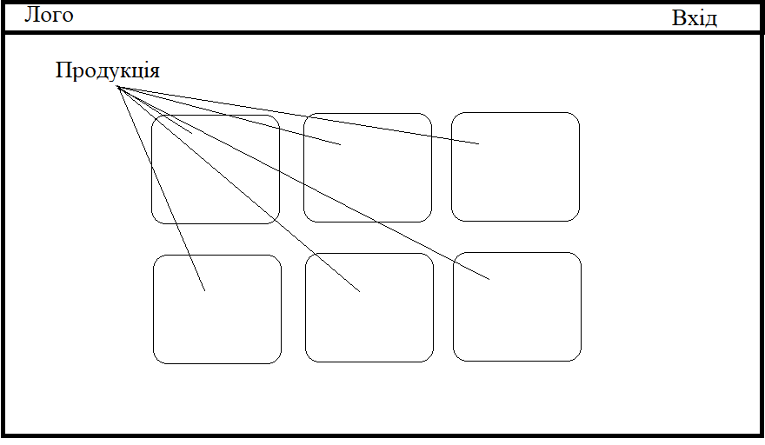

Рис. 5.1 – Макет інтерфейсу користувача.

*Сторінка корзини:*

* Перелік доданих до корзини деталей з їх зображеннями, назвами та цінами.
* Кнопки для збільшення або зменшення кількості деталей.
* Загальна сума замовлення.
* Кнопка "Оформити замовлення".

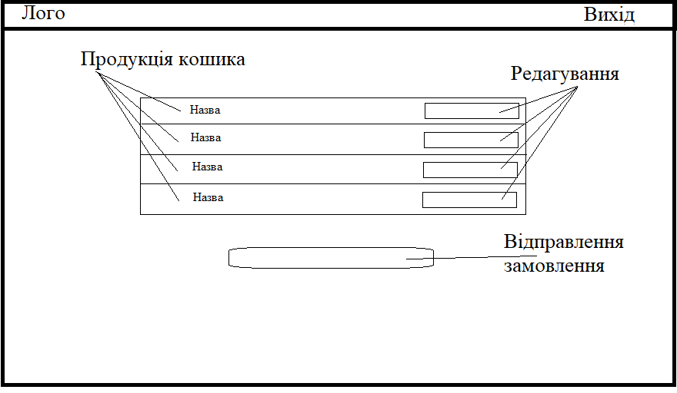

Рис. 5.2 – Макет сторінки «Кошика»*.*

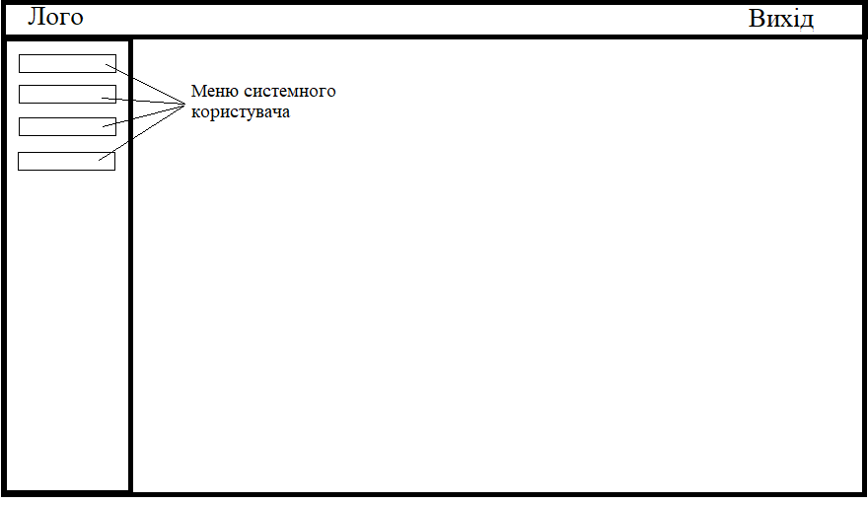

Рис. 5.3 – Макет інтерфейсу системного користувача (системна панель).

**5.2. Верстка дизайн-макетів**

Під час розробки макетів, розробник повинен враховувати багато факторів, таких як естетика, користувацька взаємодія, зручність використання і брендування. Використання кольорів, типографії, графічних елементів і компонентів допомагає створити візуально привабливі інтерфейси.

Верстка веб-сайту реалізується за допомогою різних інструментів і технологій, які допомагають створювати і відображати структуру, макет та зовнішній вигляд сторінок. Основні засоби, що використовуються для верстки, включають наступне:

HTML (HyperText Markup Language) - це основна мова розмітки для створення структури та визначення елементів на веб-сторінці. Вона використовується для визначення заголовків, параграфів, списків, таблиць, форм і багатьох інших елементів.

CSS (Cascading Style Sheets) - використовується для оформлення і стилізації веб-сторінок. Ця мова дозволяє встановлювати розміри, кольори, шрифти, відступи, рамки, фонові зображення та інші візуальні атрибути елементів HTML.

JavaScript - це мова програмування, яка дозволяє створювати взаємодію та динаміку на веб-сторінках. Вона використовується для реалізації різноманітних функцій, таких як анімація, валідація форм, взаємодія з користувачем, завантаження даних з сервера тощо.

Фреймворки, такі як Bootstrap, Foundation, або бібліотеки, такі як jQuery, спрощують і прискорюють процес верстки. Вони надають готові компоненти, шаблони, стилі та функціонал, які можна використовувати для побудови веб-інтерфейсу.

Ці інструменти і технології працюють разом, дозволяючи створювати зручні, естетичні та інтерактивні веб-сайти, що відповідають потребам користувачів.

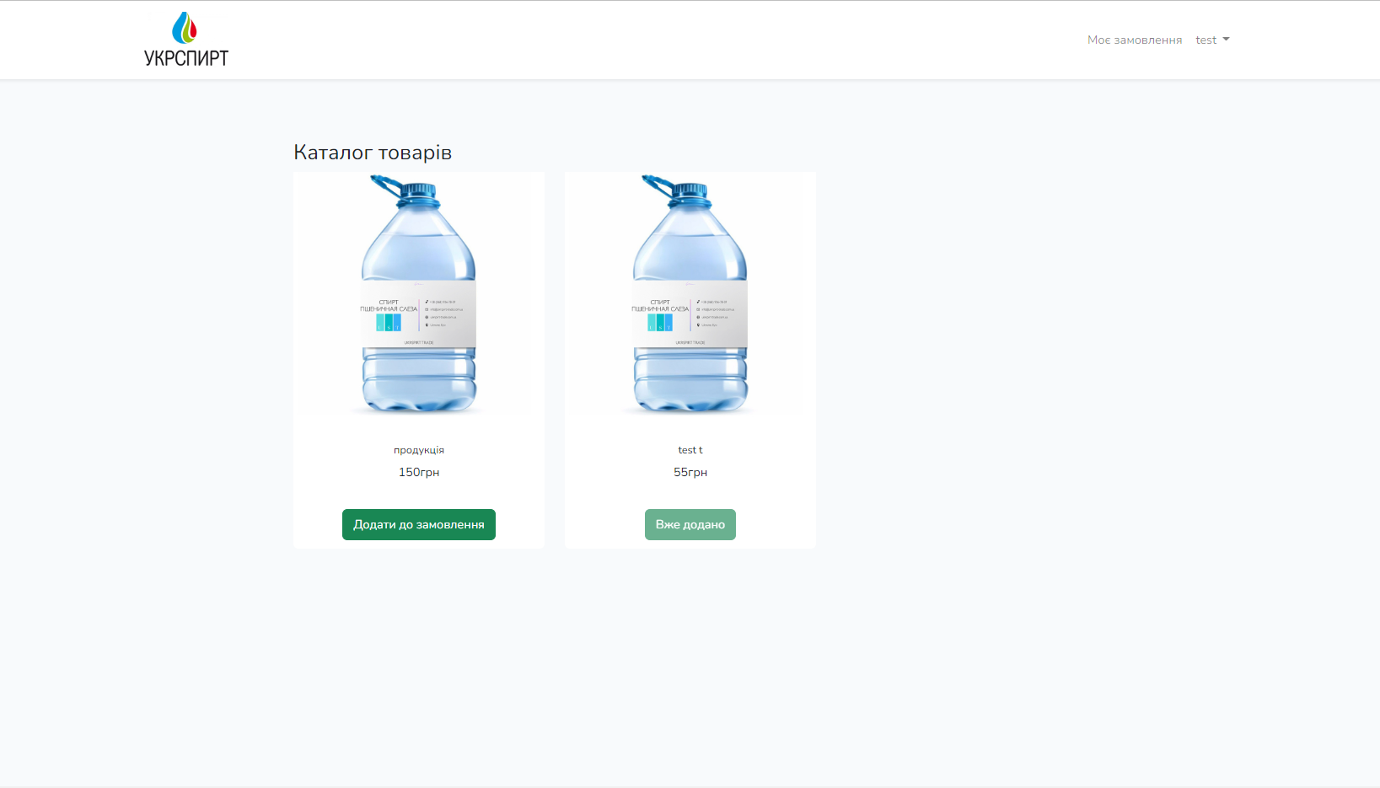

Рис. 5.4 – Головна сторінка.

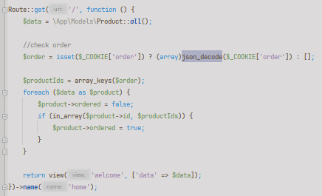

Рис. 5.5 – Функція головної сторінки з перевіркою наявності активного замовлення користувача.

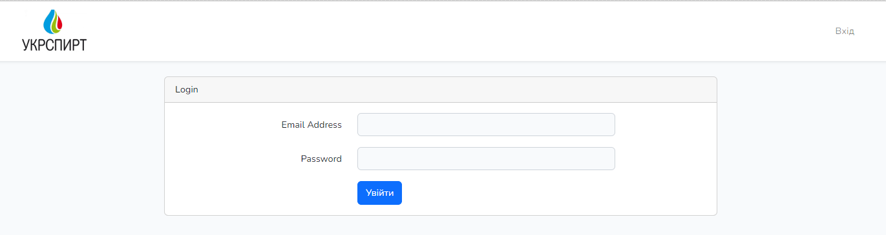

Рис. 5.6 – Форма входу.

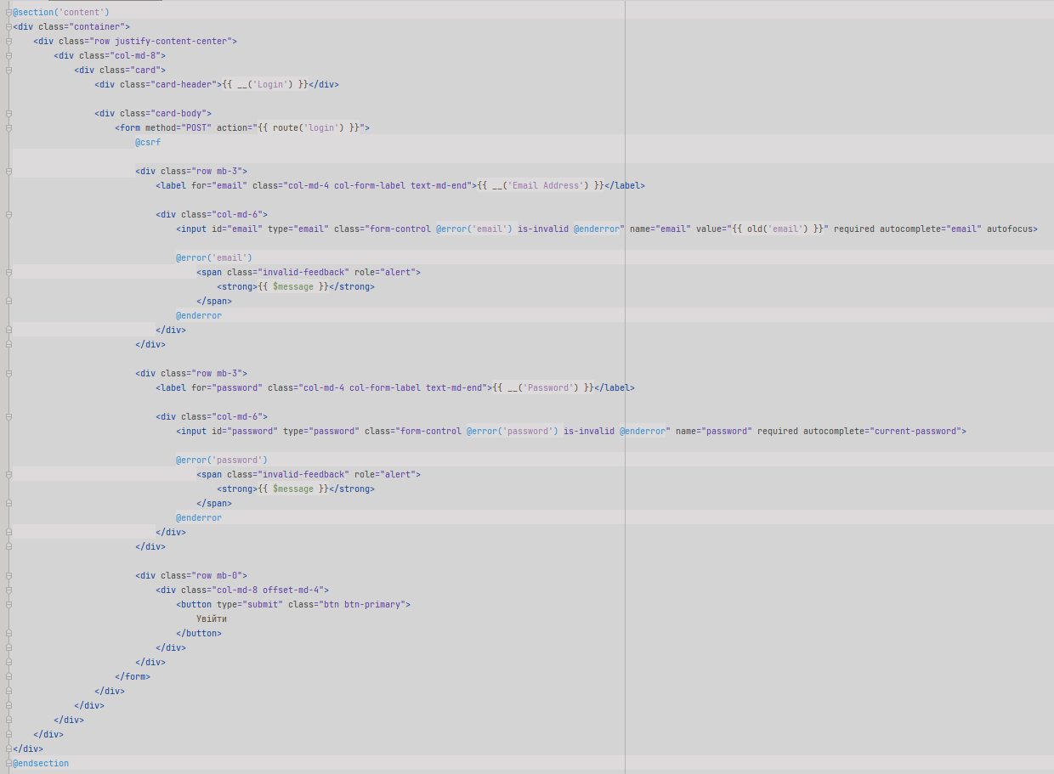

Рис. 5.7 – Верстка форми входу.

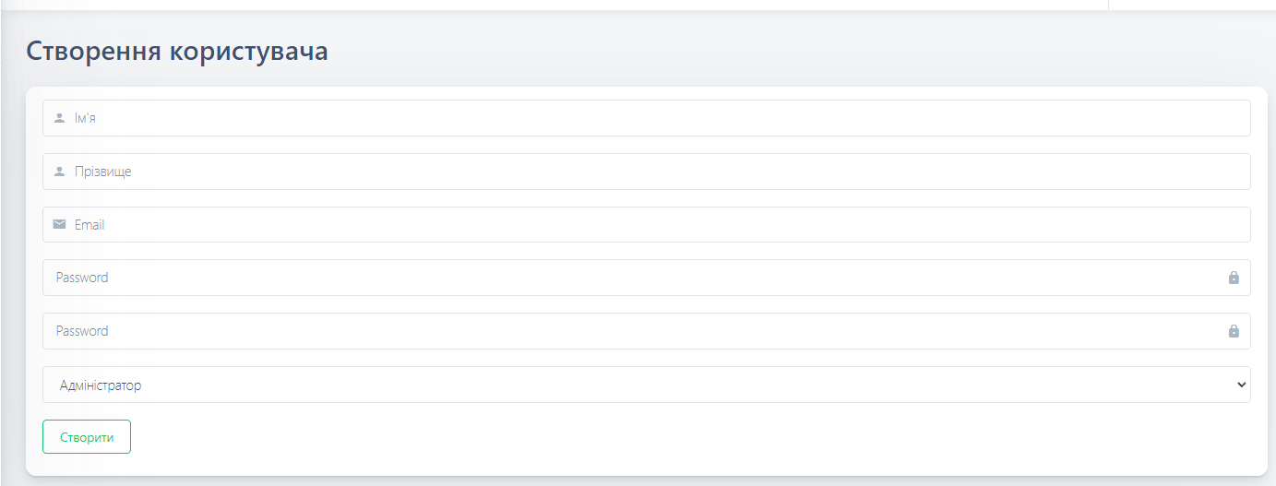

Рис. 5.8 – Форма створення нового користувача.

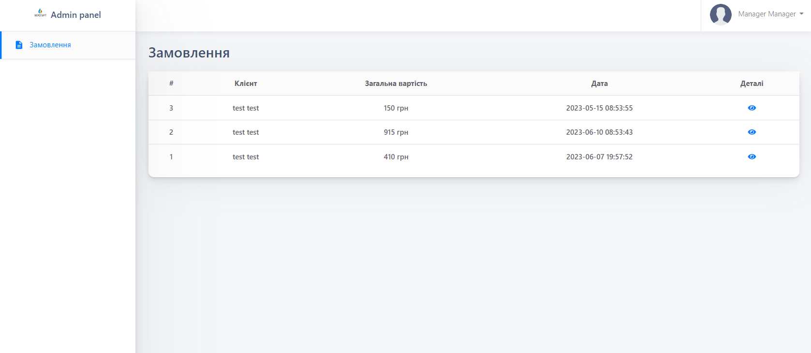

Рис. 5.9 – Сторінка системного користувача «Менеджера».

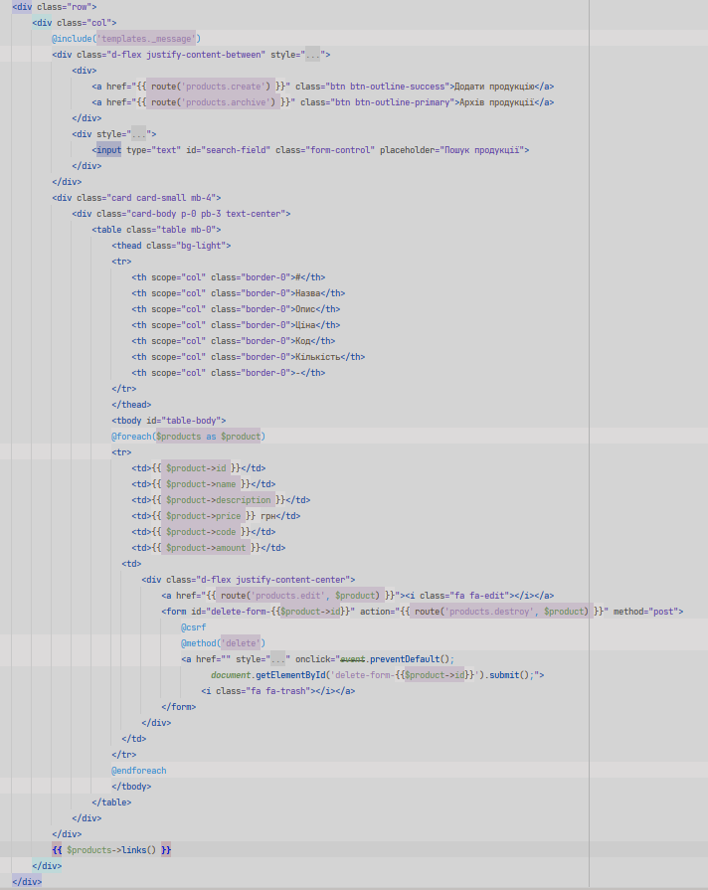

Рис. 5.10 – Верстка системної сторінки продукції

**5.3. Створення функціональних модулів програмного продукту**

Під час розробки функціональних модулів програмного продукту необхідно врахувати деякі критерії, щоб забезпечити їх якість та ефективність:

1. Модуль повинен виконувати свою основну функцію та досягати поставленої мети. Це означає, що він повинен обробляти вхідні дані або події, виконувати необхідні обчислення або операції, та повертати очікувані результати або зміни стану.

2. Модуль повинен працювати стабільно та надійно. Він має бути придатним для роботи при заданому навантаженні, стійким до помилок, здатним виявляти та обробляти виняткові ситуації, а також відновлюватися після збоїв.

3. Модуль повинен бути добре структурованим та розділеним на логічні компоненти. Це допомагає полегшити процес розробки, тестування та підтримки.

4. Модуль повинен бути легким у розумінні та управлінні. Це означає, що код модуля має бути зрозумілим для розробників із відповідними коментарями та документацією, а також повинна бути забезпечена можливість ефективного управління модулем.

5. Модуль повинен бути захищеним від потенційних загроз безпеці. Це означає, що необхідно проводити валідацію вхідних даних, обмежувати доступ до конфіденційної інформації, захищати його від зловмисних атак та забезпечувати цілісність даних.

Визначимо функціональні модулі кожної ролі.

*Менеджер:*

* Замовлення.

*Адміністратор:*

* Користувачі.

*Керівник:*

* Відеоспостереження*.*
* Сировина.
* Продукція.
* Замовлення сировини.
* Користувачі.

*Завідуючий складом:*

* Пошук деталей (штрих-код)*.*
* Замовлення сировини.
* Відеоспостереження

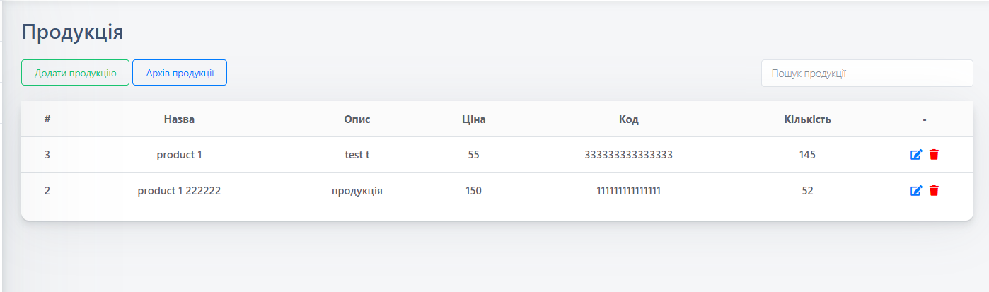

Рис. 5.11 – Модуль «Продукції» головна сторінка.

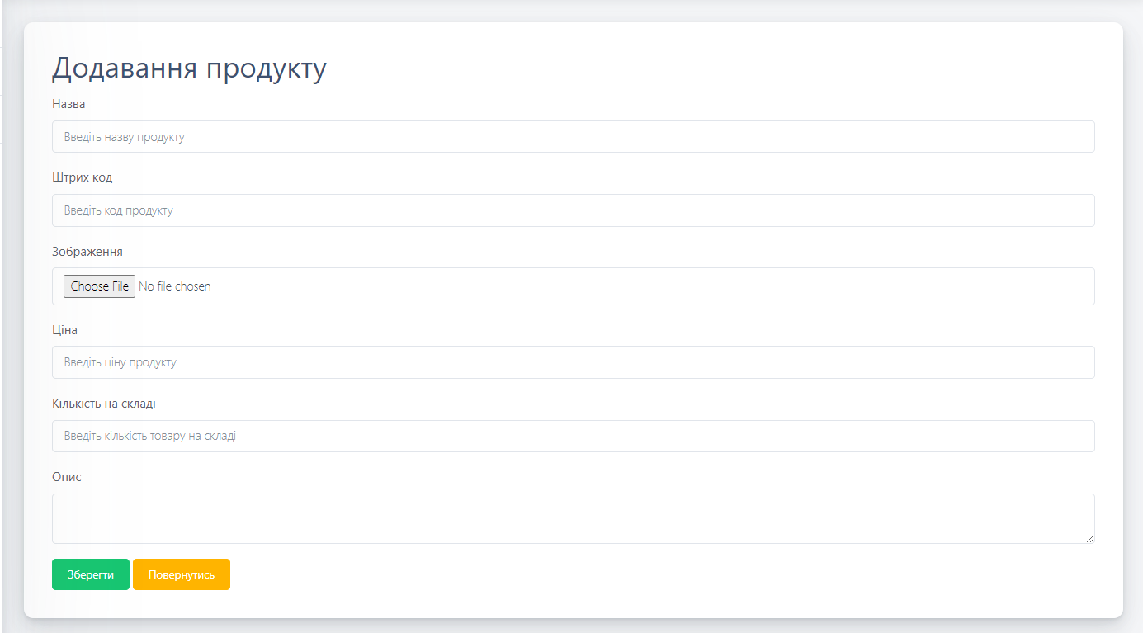

Рис. 5.12 – Модуль «Продукції» вікно додавання продукту.

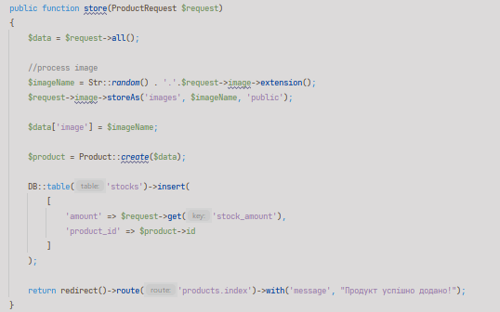

Рис. 5.13 – Функція додавання продукту.

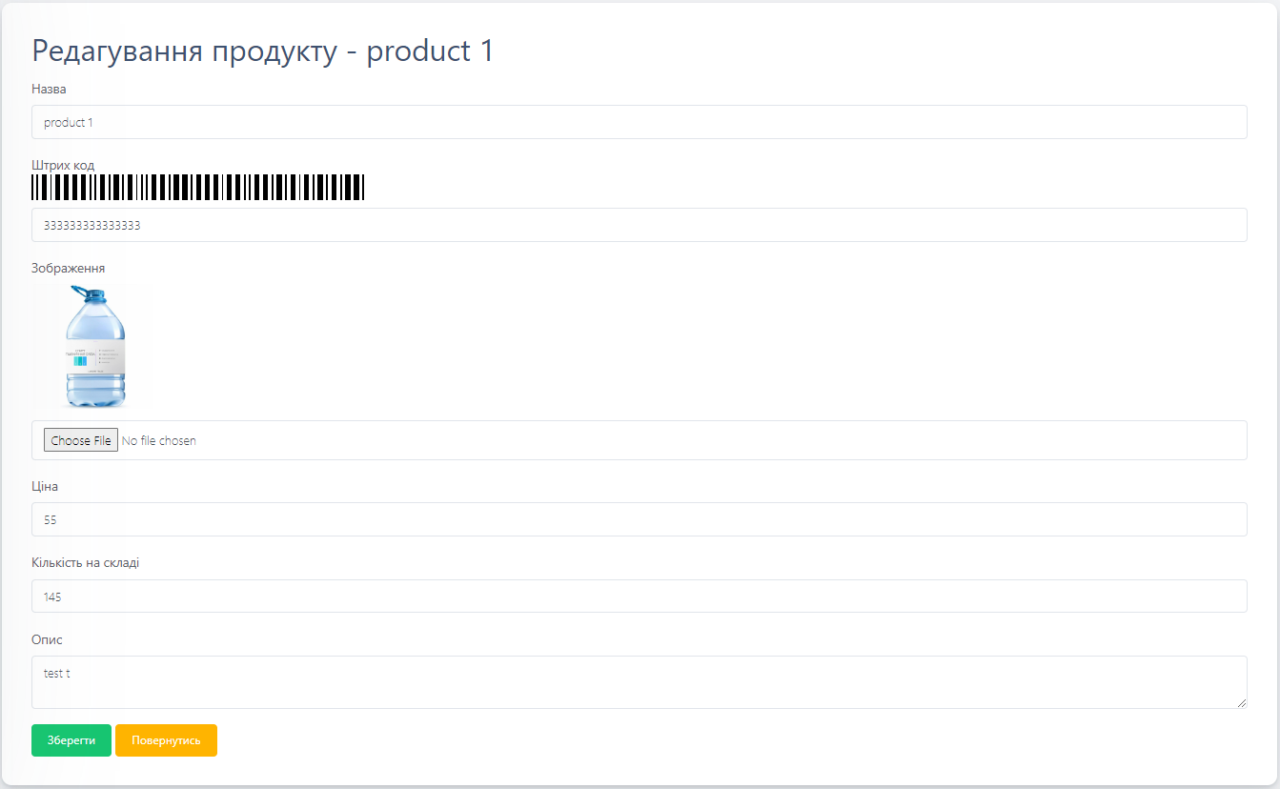

Рис. 5.14 – Модуль «Продукції» вікно редагування продукції.

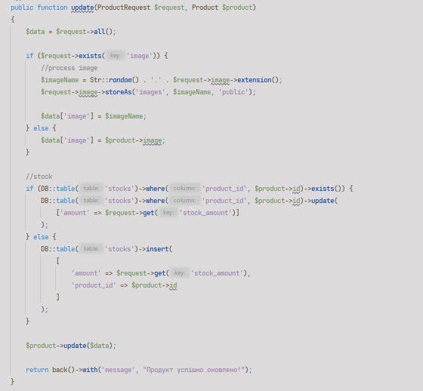

Рис. 5.15 – Функція редагування продукту.

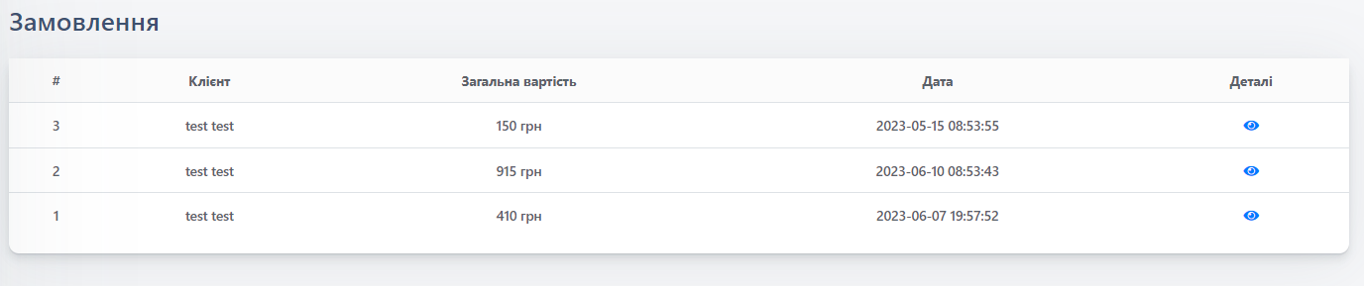

Рис. 5.16 – Модуль «Замовлення» головна сторінка.

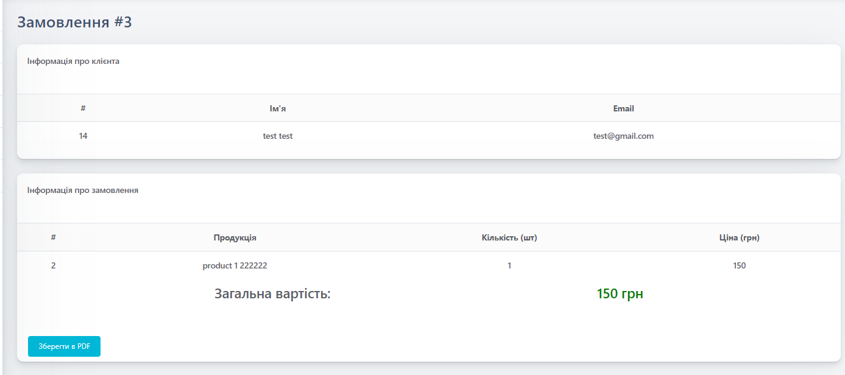

Рис. 5.17 – Модуль «Замовлення» вікно перегляду\збереження в pdf замовлення.

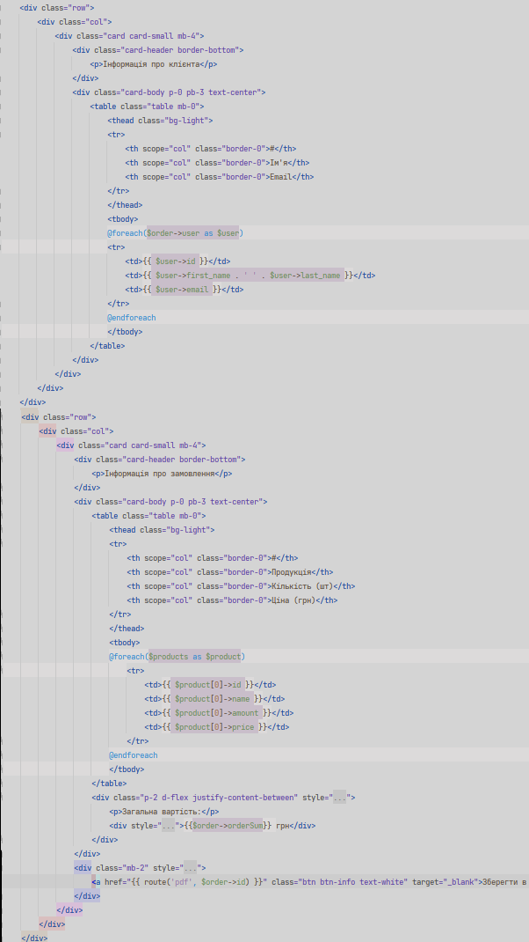

Рис. 5.18 – Верстка сторінки редагування замовлення.

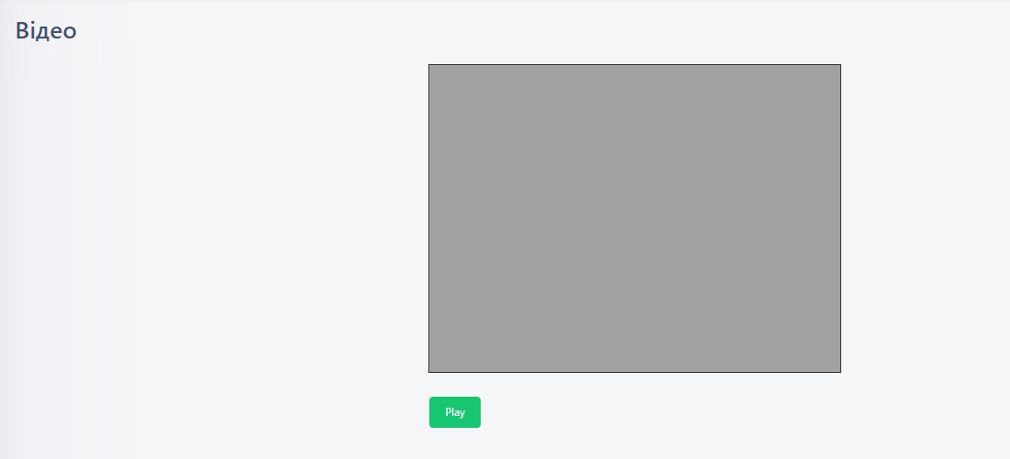

Рис. 5.19 – Модуль «Відео».

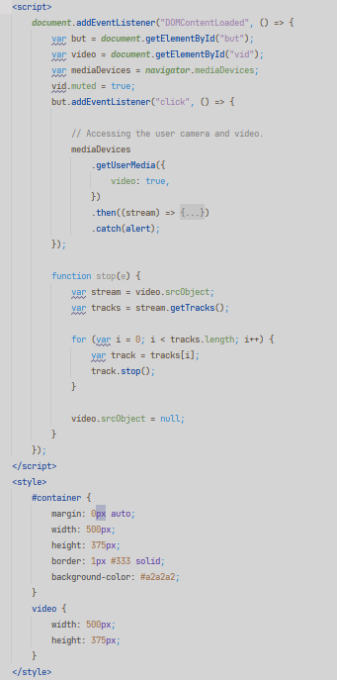

Рис. 5.20 – Скрипт реалізації відеоспостереження та його стилі.

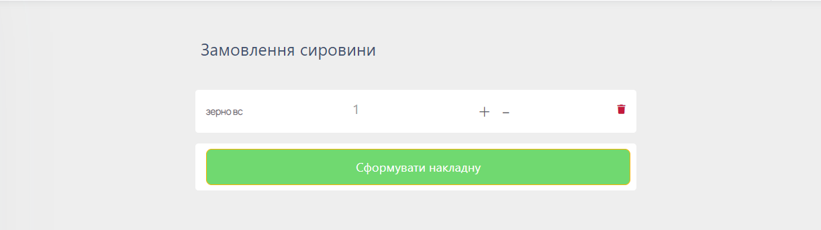

Рис. 5.21 – Модуль «Замовлення сировини на склад».

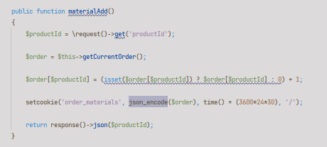

Рис. 5.22 – Функція додавання продукту до замовлення на склад.

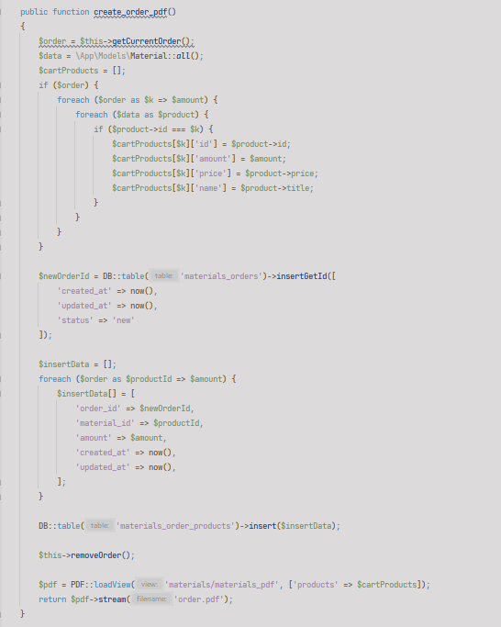

Рис. 5.23 – Функція створення pdf накладної замовлення продукції на склад.

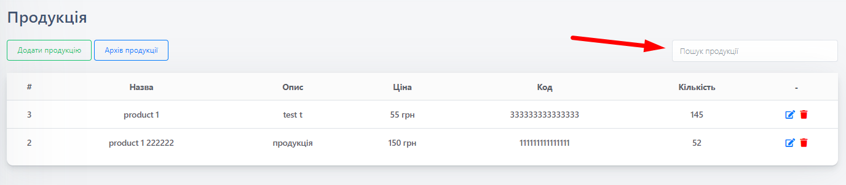

Рис. 5.24 – Поле пошуку продукції.

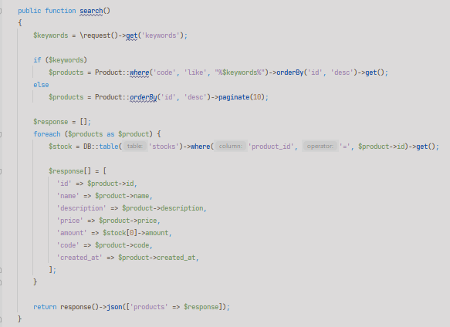.

Рис. 5.25 – Функція пошуку продукції за штрих-кодом

**5.4. Опис реалізованої програмної розробки (інструкція користувача)**

1. **Завідуючий складом:**

a. Продукція:

* + Переглядайте список наявної продукції на складі.
  + Додавайте нові партії продукції до системи.
  + Видаляйте застарілу або пошкоджену продукцію зі складу.

b. Сировина:

* + Переглядайте список наявної сировини на складі.
  + Додавайте нові партії сировини до системи.
  + Видаляйте застарілу або непридатну для використання сировину зі складу.

c. Відео:

* + Дивіться навчальні відео з процесу виробництва або безпеки на робочому місці.
  + Додавайте нові відеоматеріали для навчання співробітників.

1. **Менеджер:**

a. Замовлення:

* + Переглядайте список поточних замовлень.
  + Створюйте нові замовлення в системі.
  + Оновлюйте статус виконання замовлень.
  + Відстежуйте доставку замовлень та надсилайте повідомлення клієнтам.

1. **Адміністратор:**

a. Користувачі:

* + Додавайте нових користувачів до системи та надавайте їм необхідні ролі.
  + Забирайте права доступу у користувачів, які більше не мають їх використовувати.

1. **Власник:**

a. Користувачі:

* + Додавайте нових користувачів до системи та надавайте їм необхідні ролі.
  + Забирайте права доступу у користувачів, які більше не мають їх використовувати.

b. Замовлення:

* + Переглядайте список поточних замовлень.
  + Створюйте нові замовлення в системі.
  + Оновлюйте статус виконання замовлень.
  + Відстежуйте доставку замовлень та надсилайте повідомлення клієнтам.

c. Моє замовлення:

* + Переглядайте стан своїх замовлень.
  + Отримуйте повідомлення про зміни в статусі замовлень.

d. Продукція:

* + Переглядайте список наявної продукції на складі.
  + Додавайте нові партії продукції до системи.
  + Видаляйте застарілу або пошкоджену продукцію зі складу.

e. Сировина:

* + Переглядайте список наявної сировини на складі.
  + Додавайте нові партії сировини до системи.
  + Видаляйте застарілу або непридатну для використання сировину зі складу.

f. Відео:

* + Дивіться навчальні відео з процесу виробництва або безпеки на робочому місці.
  + Додавайте нові відеоматеріали для навчання співробітників.

1. **Користувач:**

a. Продукти:

* + Додавайте продукцію до свого кошику.
  + Редагуйте кошик, змінюючи кількість обраного товару або видаляйте зайві.
  + Оформлюйте замовлення для подальшої обробки працівниками закладу.

Кожна роль повинна авторизуватися в системі використовуючи свій індивідуальний обліковий запис. Будьте обережні зі збереженням своїх облікових даних та не розголошуйте їх іншим користувачам.